RESULTADO – TOMADA DE PREÇO

0241712EM68169HEMNSL

1

7/12/2024

Bionexo

2

O Instituto de Gestão e Humanização – IGH, entidade de direito privado e sem fins lucrativos, classificado como

Organização Social, vem tornar público o resultado da Tomada de Preços, com a finalidade de adquirir bens, insumos e

serviços para o HEMNSL - Hospital Est. Maternidade Nossa Senhora de Lourdes, com endereço à Rua 230, Qd. 709, S/N,

Setor Nova Vila, Goiânia/GO, CEP: 74.640-210.

Art. 10º Não se exigirá a publicidade prévia disposta no artigo

II. EMERGÊNCIA: Nas compras ou contratações realizadas em caráter de urgência ou emergência, caracterizadas pela

ocorrência de fatos inesperados e imprevisíveis, cujo não atendimento imediato seja mais gravoso, importando em

prejuízos ou comprometendo a segurança de pessoas ou equipamentos, reconhecidos pela administração.

Bionexo do Brasil Ltda

Relatório emitido em 17/12/2024 07:47

**Comprador**

IGH - Maternidade Nossa Senhora De Lourdes (11.858.570/0005-67)

RUA 230, QUADRA 709 LOTE 11 - SETOR NOVA VILA - GOIÂNIA, GO CEP: 74640-210

**Relação de Itens (Confirmação)**

Pedido de Cotação : 371484752

COTAÇÃO Nº 68169 - QUIMICOS - HEMNSL DEZ/2024

Frete Próprio

Observações: \*PAGAMENTO: Somente a prazo e por meio de depósito em conta PJ do fornecedor. \*FRETE: Só

serão aceitas propostas com frete CIF e para entrega no endereço: RUA 230 QUADRA 709 LOTE 11 - Setor Nova

Vila, Goiânia/GO CEP: 74640-210, dia e horário especificado. \*CERTIDÕES: As Certidões Municipal, Estadual de

Goiás, Federal, FGTS e Trabalhista devem estar regulares desde a data da emissão da proposta até a data do

pagamento. \*REGULAMENTO: O processo de compras obedecerá ao Regulamento de Compras do IGH,

prevalecendo este em relação a estes termos em caso de divergência.

Tipo de Cotação: Cotação Emergencial

Fornecedor : Todos os Fornecedores

Data de Confirmação : Todas

**Faturamento**

**Mínimo**

**Validade da**

**Proposta**

**Condições de**

**Pagamento**

**Fornecedor**

**Prazo de Entrega**

**Frete Observações**

**Cientifica Médica Hospitalar Ltda**

GOIÂNIA - GO

1

dias após

1

2

Edenilson edenilson - null

edenilson.rep@outlook.com

**[Mais informações](javascript: f_mais_info(174293))**

R$ 200,0000

R$ 300,0000

14/12/2024

16/12/2024

a vista

a vista

CIF

CIF

null

null

confirmação

**Symex Produtos Medicos**

**Hospitalares Ltda**

GOIÂNIA - GO

1 dias após

confirmação

Vinicius Ferreira - 62 9 9987-6405

vendas@symex.com.br

**[Mais informações](javascript: f_mais_info(575115))**

**Programação**

**de Entrega**

**Preço**

**Unitário Fábrica**

**Preço**

**Valor**

**Total**

**Produto Código**

**Fabricante Embalagem Fornecedor Comentário Justificativa**

**Rent(%) Quantidade**

**Usuário**

Tiago

Farias De

Souza

FILME RAIO X

P/MAMOGRAFIA

18X24CM

(100SH) C/100,

FUJIFILM

FILME PARA

RAIO X

Cientifica

Médica

Hospitalar

Ltda

R$

R$

R$

120,0000

1

39449

43884

-

1

null

-

-

1 Caixa

1

8X24 -

120,0000 0,0000

CAIXA

16/12/2024

1

7:01

Tiago

Farias De

Souza

REVELADOR

AUTOMATICO

RAIO X 38 DPC

BRASIL, DPC

BRASIL

REVELADOR

RAIO X

PARA 38

LTRS

Cientifica

Médica

Hospitalar

Ltda

validade

30/03/25

R$

R$

R$

460,0000

2

-

UN

1 Galao

460,0000 0,0000

16/12/2024

1

7:01

**Total**

**Parcial:**

R$

580,0000

2

.0

Total de Itens da Cotação: 3

Total de Itens Impressos: 2

**Programação**

**de Entrega**

**Preço**

**Unitário Fábrica**

**Preço**

**Valor**

**Total**

**Produto Código**

**Fabricante Embalagem Fornecedor Comentário Justificativa**

**Rent(%) Quantidade**

**Usuário**

SABONETE

LIQUIDO

NEUTRO

INFANTIL 38379

SOL 250ML

(PH: 6,7 -

INDABABY -

SABONETE

LIQUIDO

NEUTRO

INFANTIL - FR

250ML,

Tiago

Farias De

Souza

Symex

Produtos

Medicos

Hospitalares

Ltda

R$

R$

R$

303,1600

3

-

FR

null

-

52 Unidade

5

,8300 0,0000

1

6/12/2024

17:01

7

,5)

INDALABOR

https://bionexo.bionexo.com/jsp/RelatPDC/relat\_adjudica.jsp

1/2

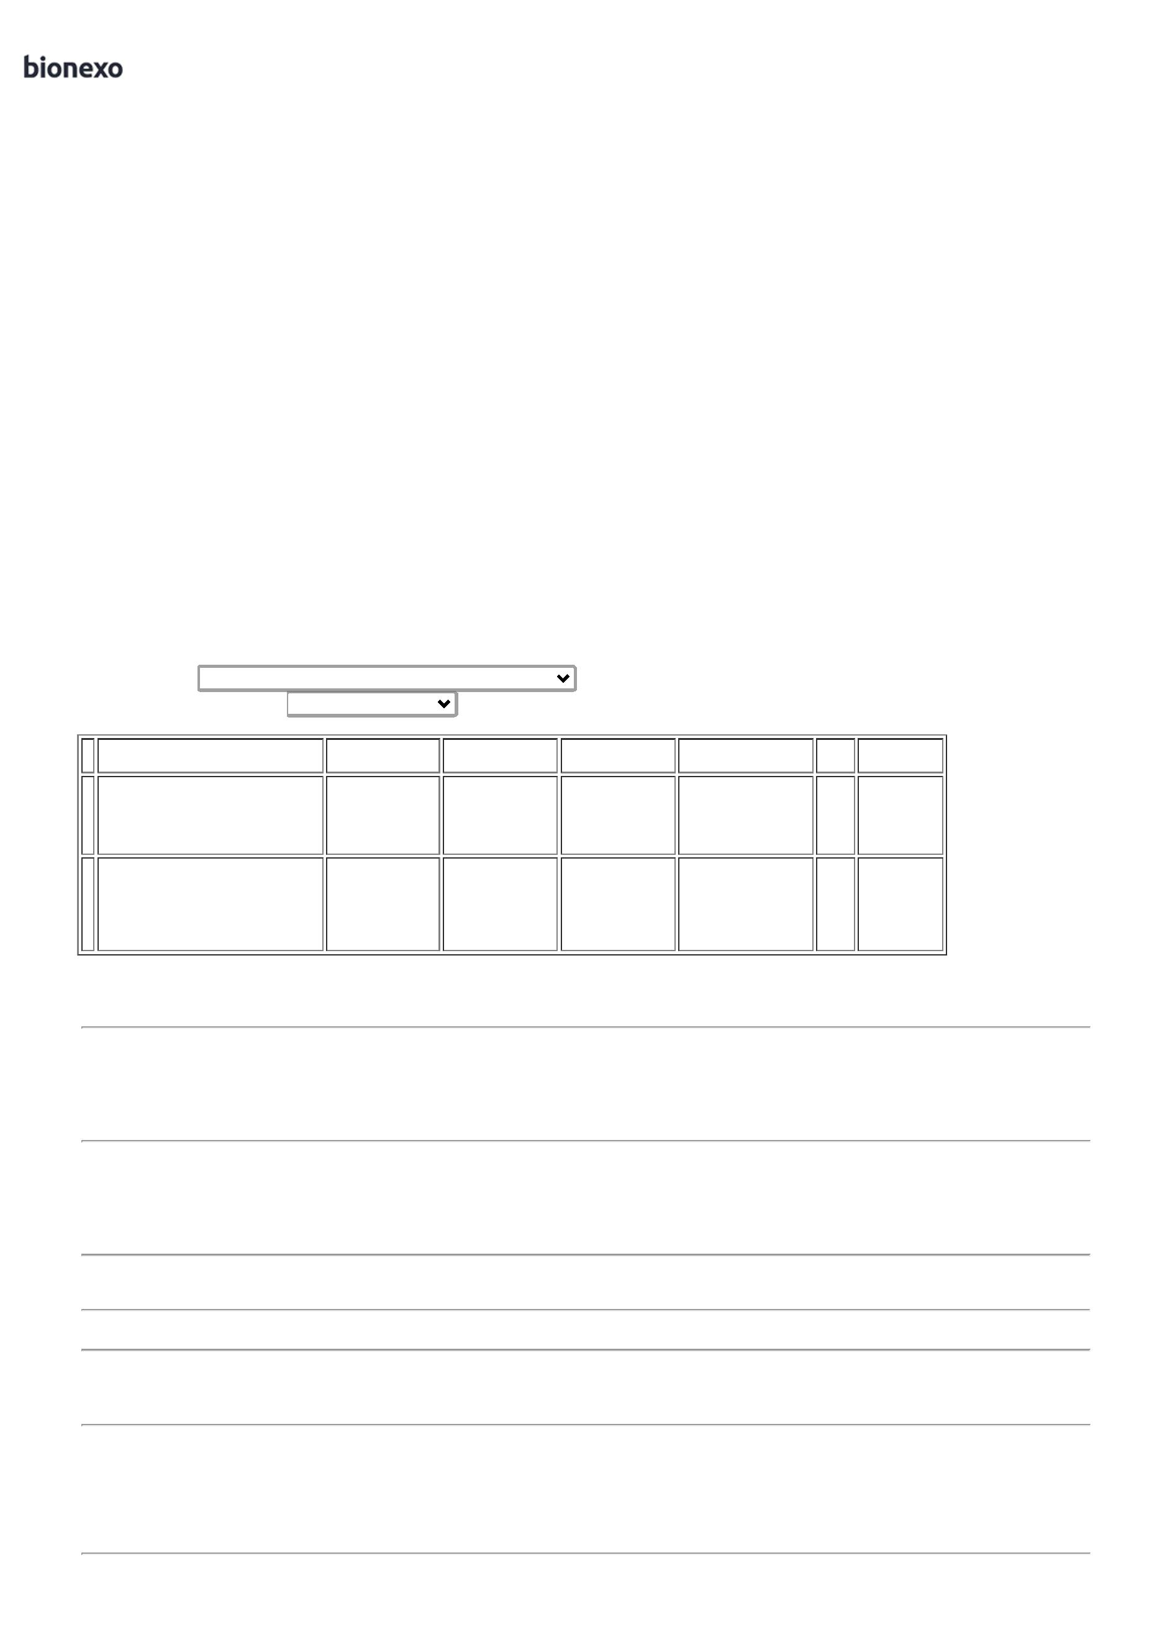

1

7/12/2024

Bionexo

**Total**

**Parcial:**

52.0

R$

303,1600

Total de Itens da Cotação: 3

Total de Itens Impressos: 1

**Total**

**Geral:**

R$

883,1600

5

4.0

Clique [aqui](javascript:chama_completo(371484752)) para geração de relatório completo com quebra de página

https://bionexo.bionexo.com/jsp/RelatPDC/relat\_adjudica.jsp

2/2

